МИНОБРНАУКИ РОССИИ

федеральное государственное бюджетное образовательное учреждение

высшего образования

«Череповецкий государственный университет»

**Лабораторная работа № 1**

**Управление БД Oracle**

**Выполнил:**

студент гр. 1ИВТпб-01-41оп

Климов А.Г.

**Проверил:** преподаватель

Селяничев О.Л.

Отметка о зачете:

Череповец

2018 год

Управление БД Oracle

Задания выполнить средствами СУБД Oracle.

1. Создайте таблицу базы данных с полями, содержание которых - фамилия, год рождения, оценки по математике, информатике, иностранному языку.

2. Внесите в таблицу 5 записей.

3. Внесите изменения в структуру таблицы - создайте поле, которое будет содержать пол студента.

4. Дополните данными таблицу, указав пол каждого студента.

5. Создайте таблицу с теми же полями – она будет содержать сведения о студентах параллельной группы. Решите это задание способом, отличным от того, каким было выполнено задание 1.

6. Внесите во вторую таблицу 5 записей.

7. Осуществите сортировку записей первой таблицы в алфавитном порядке поля фамилий.

8. Сформируйте запросы на выборку:

а) студентов с указанием фамилии и даты рождения;

б) студентов-отличников по математике;

в) студентов-отличников по всем предметам;

г) студентов, чей возраст старше 20 лет.

9. Сформируйте параметрический запрос:

а) студентов с фамилией «Иванов»;

б) студентов Ивановых, имеющих «5» по математике.

1. Создайте таблицу базы данных с полями, содержание которых - фамилия, год рождения, оценки по математике, информатике, иностранному языку.

Создание таблицы через “Object Browser”:

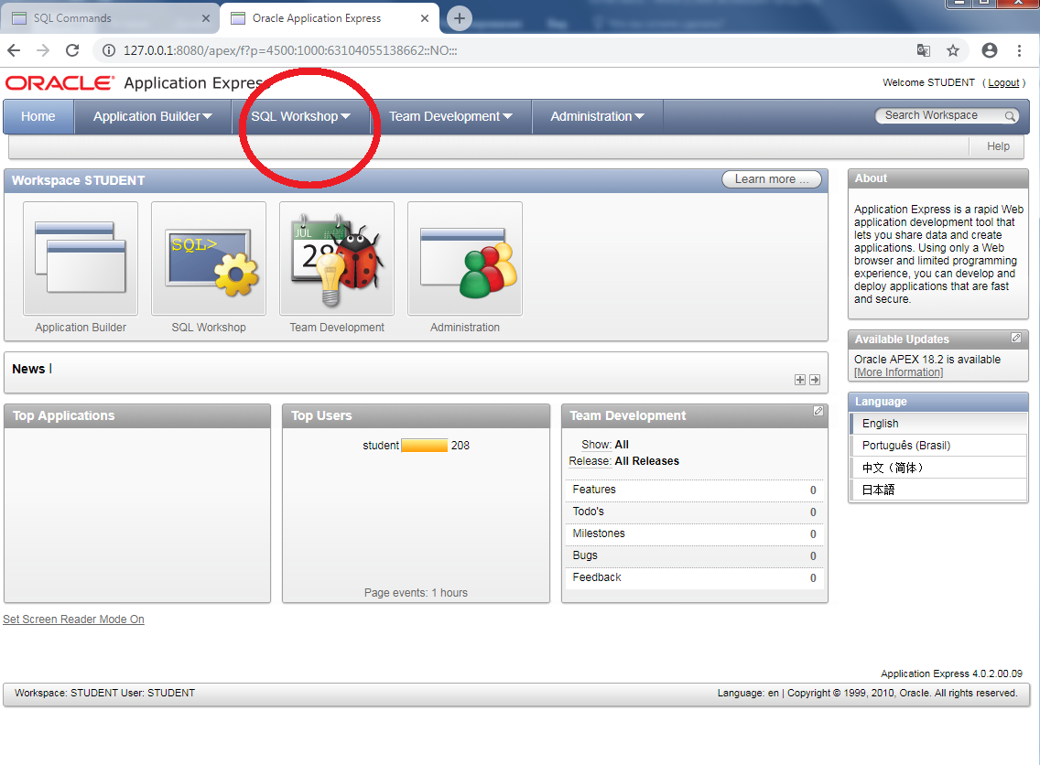

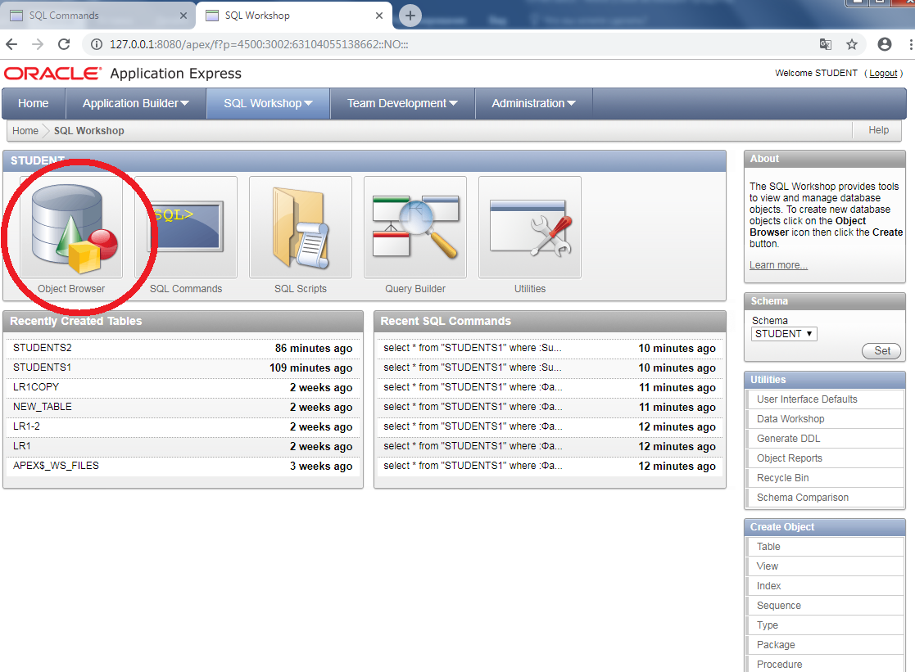

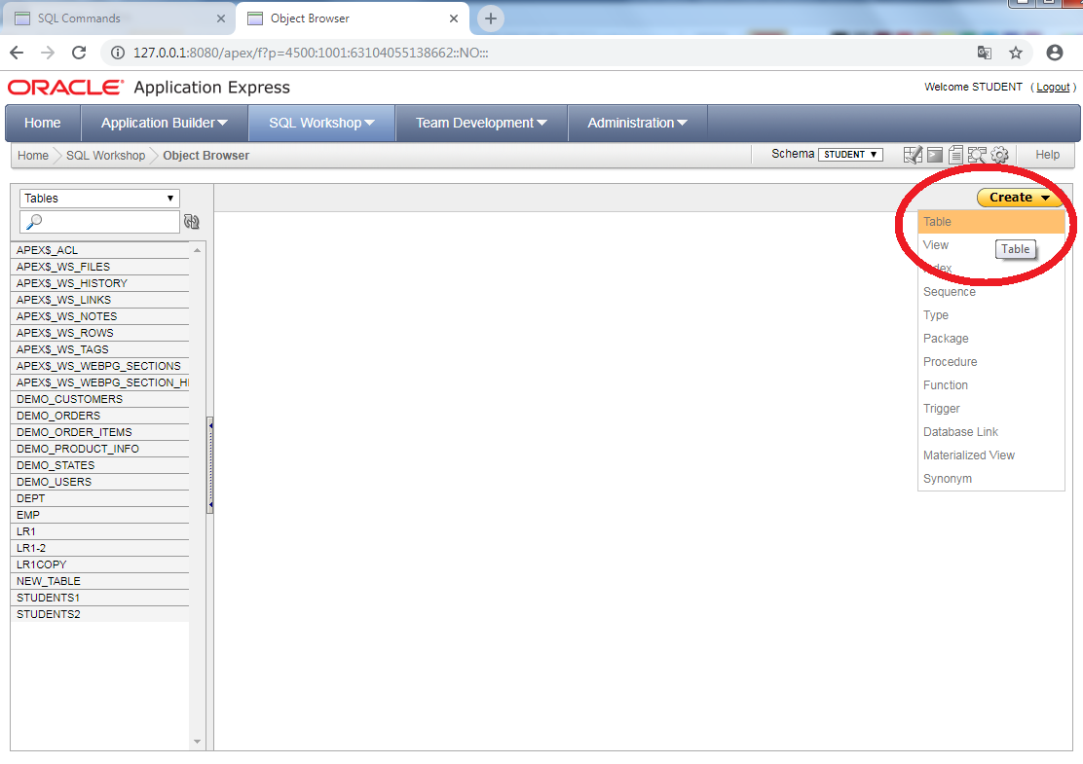

Результат:

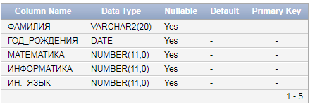

Создание таблицы SQL командами:

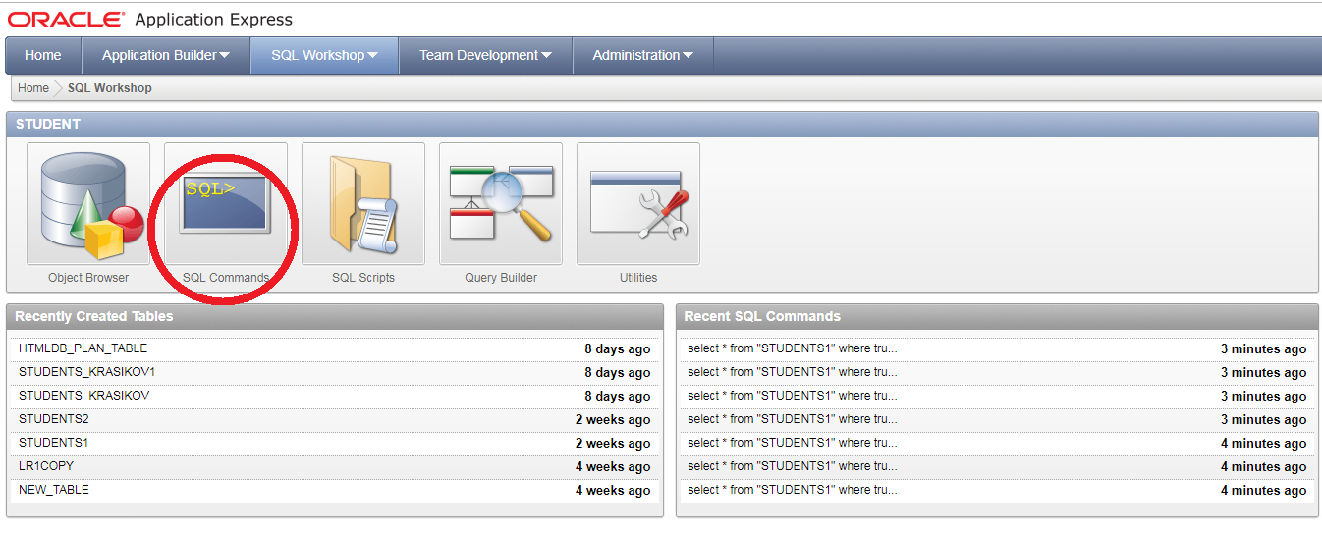

**CREATE TABLE "STUDENTS2"**

**(**

**"ФАМИЛИЯ" VARCHAR2(20),**

**"ГОД_РОЖДЕНИЯ" DATE,**

**"МАТЕМАТИКА" NUMBER(11,0),**

**"ИНФОРМАТИКА" NUMBER(11,0),**

**"ИН._ЯЗЫК" NUMBER(11,0),**

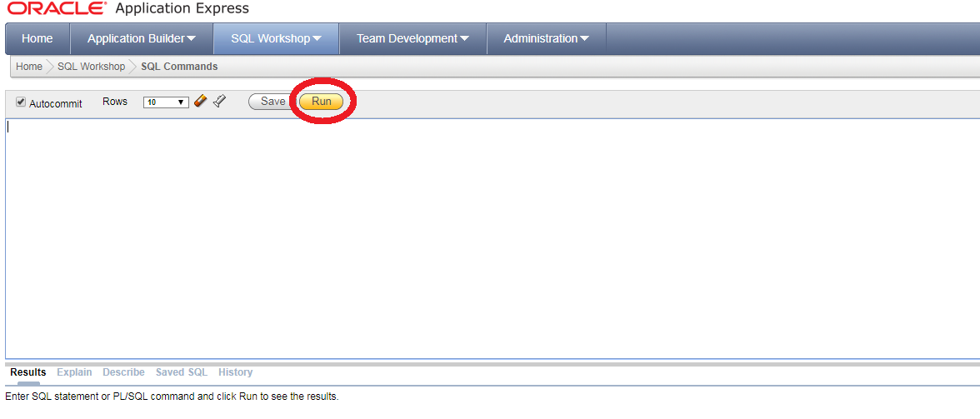

**) ;**

Результат:



2. Внесите в таблицу 5 записей.

Через “Object browser”:

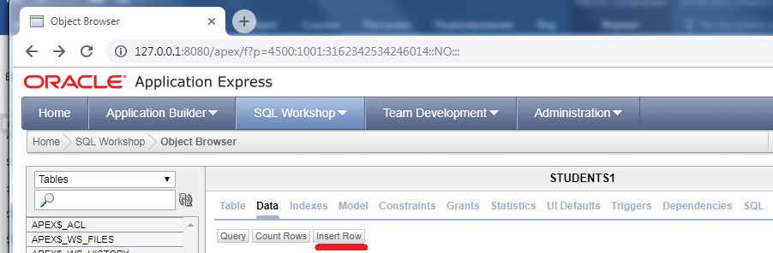

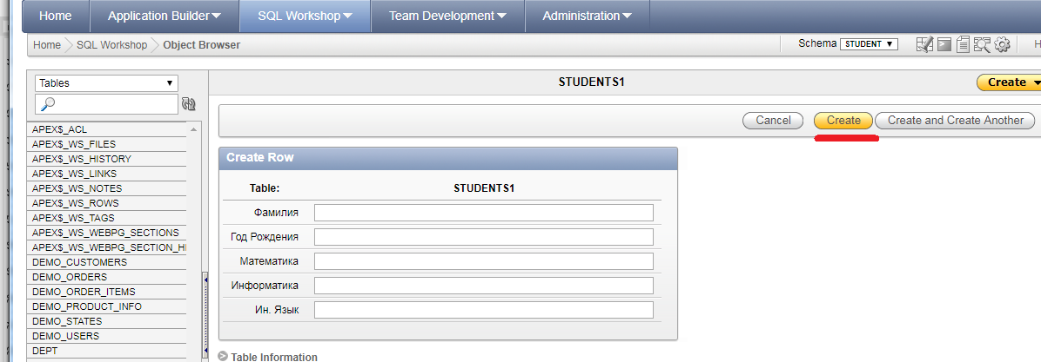

Результат:

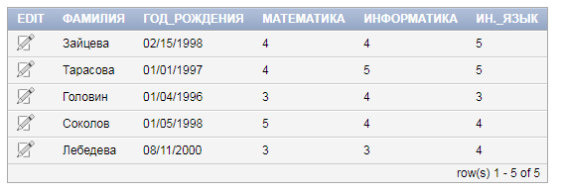

SQL командами:

**INSERT INTO "STUDENTS2"**

**(**

**"ФАМИЛИЯ",**

**"ГОД_РОЖДЕНИЯ",**

**"МАТЕМАТИКА",**

**"ИНФОРМАТИКА",**

**"ИН._ЯЗЫК",**

**"ПОЛ"**

**)**

**VALUES**

**(**

**'Белова',**

**'1-1-1998',**

**5,**

**4,**

**5,**

**'Ж'**

**);**

**INSERT INTO "STUDENTS2"**

**(**

**"ФАМИЛИЯ",**

**"ГОД_РОЖДЕНИЯ",**

**"МАТЕМАТИКА",**

**"ИНФОРМАТИКА",**

**"ИН._ЯЗЫК",**

**"ПОЛ"**

**)**

**VALUES**

**(**

**'Титова',**

**'2-2-1997',**

**5,**

**5,**

**5,**

**'Ж'**

**);**

**INSERT INTO "STUDENTS2"**

**(**

**"ФАМИЛИЯ",**

**"ГОД_РОЖДЕНИЯ",**

**"МАТЕМАТИКА",**

**"ИНФОРМАТИКА",**

**"ИН._ЯЗЫК",**

**"ПОЛ"**

**)**

**VALUES**

**(**

**'Зайцева',**

**'3-3-1996',**

**5,**

**4,**

**4,**

**'Ж'**

**);**

**INSERT INTO "STUDENTS2"**

**(**

**"ФАМИЛИЯ",**

**"ГОД_РОЖДЕНИЯ",**

**"МАТЕМАТИКА",**

**"ИНФОРМАТИКА",**

**"ИН._ЯЗЫК",**

**"ПОЛ"**

**)**

**VALUES**

**(**

**'Сергеев',**

**'4-4-1998',**

**5,**

**3,**

**4,**

**'М'**

**);**

**INSERT INTO "STUDENTS2"**

**(**

**"ФАМИЛИЯ",**

**"ГОД_РОЖДЕНИЯ",**

**"МАТЕМАТИКА",**

**"ИНФОРМАТИКА",**

**"ИН._ЯЗЫК",**

**"ПОЛ"**

**)**

**VALUES**

**(**

**'Романова',**

**'5-5-1997',**

**4,**

**5,**

**5,**

**'Ж'**

**);**

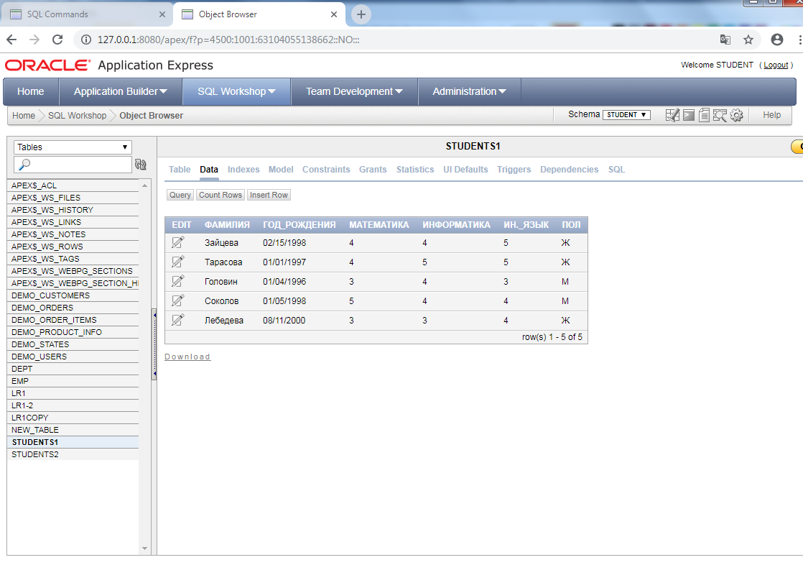

3. Внесите изменения в структуру таблицы - создайте поле, которое будет содержать пол студента.

Через “Object browser”:

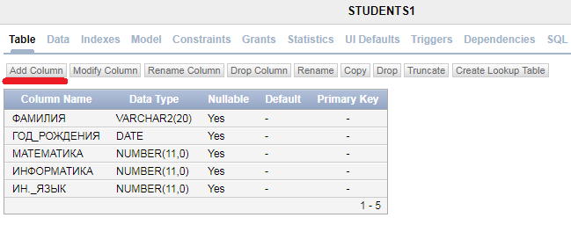

Результат:

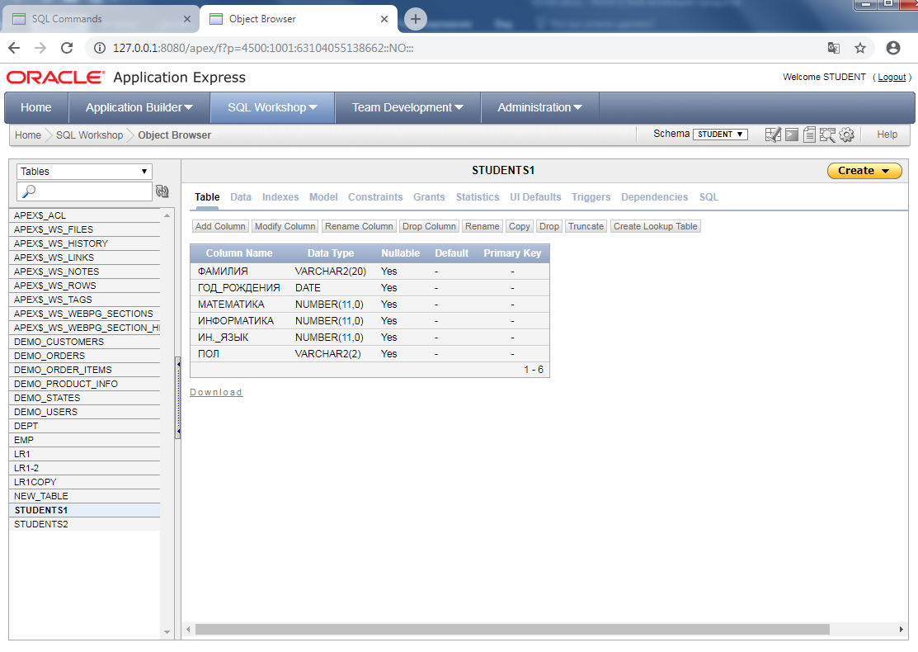

SQL команда:

**ALTER TABLE STUDENTS2(“ПОЛ” varchar(1));**

4. Дополните данными таблицу, указав пол каждого студента.

Через “Object browser”:

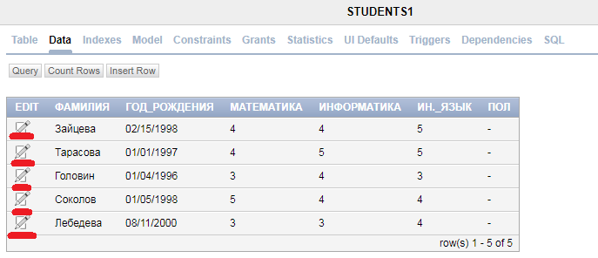

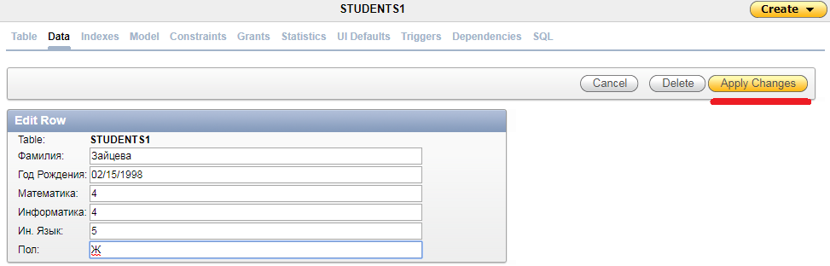

SQL команда:

**UPDATE “STUDENTS2” SET “ПОЛ” = 'М' WHERE ФАМИЛИЯ = ‘Иванов’;**

5. Создайте таблицу с теми же полями – она будет содержать сведения о студентах параллельной группы. Решите это задание способом, отличным от того, каким было выполнено задание 1.

Через “Object browser” (скопировать SQL запрос, изменить идентификатор таблицы и выполнить):

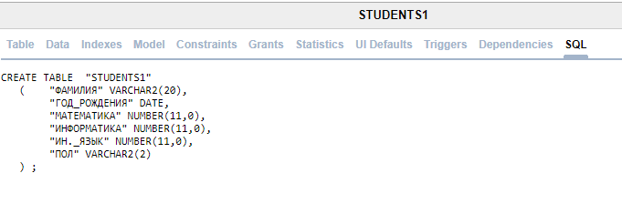

Результат:

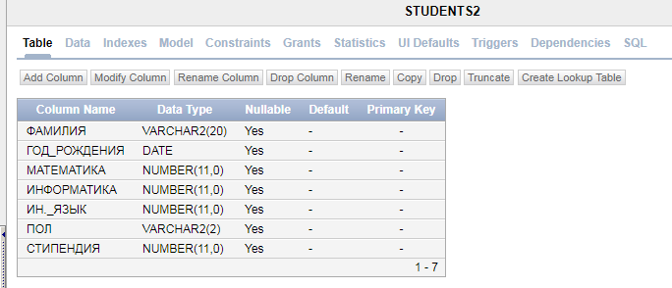

SQL команда:

**CREATE TABLE "STUDENTS2" AS SELECT * FROM "STUDENTS1" WHERE 1=0;**

6. Внесите во вторую таблицу 5 записей.

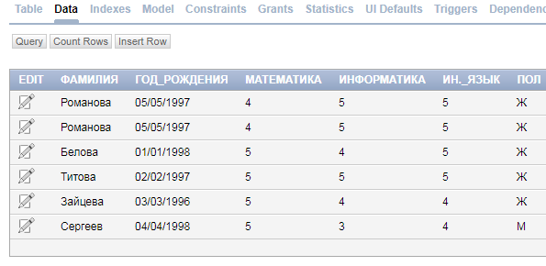

7. Осуществите сортировку записей первой таблицы в алфавитном порядке поля фамилий.

**SELECT * FROM "STUDENTS1" ORDER BY "ФАМИЛИЯ"**

8. Сформируйте запросы на выборку:

а) студентов с указанием фамилии и даты рождения;

**SELECT "ФАМИЛИЯ", "ГОД_РОЖДЕНИЯ" FROM "STUDENTS1"**

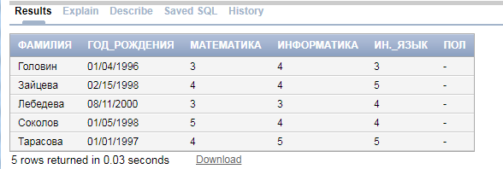

б) студентов-отличников по математике;

**SELECT * FROM "STUDENTS1" WHERE "МАТЕМАТИКА"=5**

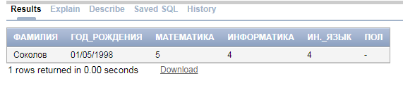

в) студентов-отличников по всем предметам;

**SELECT * FROM "STUDENTS2" WHERE "МАТЕМАТИКА"=5 AND "ИНФОРМАТИКА"=5 AND "ИН._ЯЗЫК"=5**

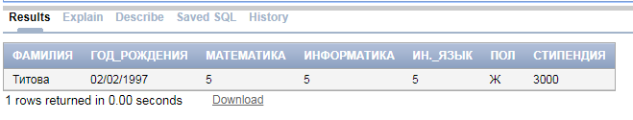

г) студентов, чей возраст старше 20 лет.

**select * from "STUDENTS1" where ГОД_РОЖДЕНИЯ < ’01/01/1998’**

**select * from "STUDENTS1" where ГОД_РОЖДЕНИЯ < ADD_MONTHS(to_date(sysdate, 'dd.mm.yyyy'), -20*12)**

9. Сформируйте параметрический запрос:

а) студентов с фамилией «Иванов»;

**select * from "STUDENTS1"**

**where :surname="ФАМИЛИЯ";**

б) студентов Ивановых, имеющих «5» по математике.

**select * from "STUDENTS1" where :Surname="ФАМИЛИЯ" AND :MathematicsMark="МАТЕМАТИКА";**

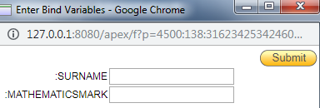

**~~select trunc(months_between(sysdate,dob)/12) year,~~**

**~~trunc(mod(months_between(sysdate,dob),12)) month,~~**

**~~trunc(sysdate-add_months(dob,trunc(months_between(sysdate,dob)/12)*12+trunc(mod(months_between(sysdate,dob),12)))) day~~**

**~~from (Select to_date('15122000','DDMMYYYY') dob from dual);~~**

**~~select * from "STUDENTS1" where trunc(months_between(sysdate, "ГОД_РОЖДЕНИЯ")/12)>20 AND trunc(mod(months_between(sysdate,dob),12))));~~**

**~~select * from "STUDENTS1" where trunc(months_between(sysdate, "ГОД_РОЖДЕНИЯ")/12)>20~~**